ABB acquiert B&R
L'acquisition de B&R permettra à ABB de proposer une offre complète et unique dans le monde des automatismes industriels.
La réunion des savoir-faire des deux entreprises permettra de proposer une des offres les plus complètes qui soient dans le domaine de l'automatisation industrielle. A travers un panel complet de solutions technologiques et logicielles, cette offre couvrira les domaines de la mesure, du contrôle, des entraînements, de la robotique, de l'électrification et de la digitalisation.
Pour en savoir plus : http://www.abb.com/ia4es

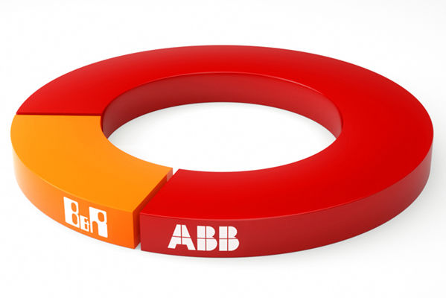
L'acquisition de B&R permettra à ABB de proposer une offre complète et unique dans le monde des automatismes industriels.

A propos de B&R
B&R est une société d'automatismes innovante dont le siège social est basé en Autriche et qui dispose d'agences partout dans le monde. Le 6 juillet 2017, B&R est devenue une business unit du groupe ABB. Comptant parmi les leaders de l’automatisation industrielle, B&R allie technologies avancées et ingénierie de haut niveau pour fournir à ses clients, dans la quasi-totalité des industries, des solutions complètes pour l’automatisation de machines et de lignes, le contrôle de mouvements, la visualisation et la sécurité intégrée. En s’appuyant sur des standards de communication IoT Industriel comme OPC UA, POWERLINK et openSAFETY, et sur le puissant environnement de développement logiciel Automation Studio, B&R façonne l'avenir de l'ingénierie des automatismes. Forte de son leadership technologique, la société puise sa capacité d'innovation dans sa volonté de simplifier les processus et d'aller au-delà des attentes des clients.
Pour plus d'informations : www.br-automation.com

